**CICLO : DESARROLLO APLICACIONES WEB-DISTANCIA**

**MÓDULO : DESPLIEGUE DE APLICACIONES WEB**

**ALUMNO : DAVID MEDINA GARCIA**

**TAREA : DAW01**

**1. La arquitectura Web es un modelo compuesto de tres capas, ¿cuáles son y cuál es la función de cada una de ellas?**

* **Capa de Presentación (Frontend):** Es la parte de una aplicación web con la que los usuarios interactúan directamente. Su función principal es mostrar la interfaz de usuario y proporcionar una experiencia interactiva y amigable al usuario. Esto incluye el diseño, la disposición de elementos, la navegación y la presentación de datos.
* **Capa de Lógica de Negocio (Backend):** Es donde se gestionan todas las operaciones y la lógica detrás de una aplicación web. Aquí se procesan las solicitudes del usuario, se accede a bases de datos, se realiza el procesamiento de datos y se aplican reglas comerciales. La capa de **backend** se encarga de garantizar que la aplicación funcione de acuerdo a sus requerimientos y reglas específicas.
* **Capa de Datos (Base de Datos):** Es donde se almacenan y gestionan los datos utilizados por la aplicación web. Esto incluye la creación, lectura, actualización y eliminación de datos (operaciones **CRUD**). Las bases de datos almacenan información como usuarios, contenido, configuraciones y más. La capa de datos garantiza la persistencia y disponibilidad de los datos de la aplicación.

**2. Una plataforma web es el entorno de desarrollo de software empleado para diseñar y ejecutar un sitio web; destacan dos plataformas web, LAMP y WISA. Explica en qué consiste cada una de ellas.**

La plataforma **LAMP** consiste en un conjunto de herramientas de **software libre** que al trabajar

juntas nos permite **disponer de un servidor web**. Las siglas de este tipo de plataforma provienen de los términos:

* **Linux**: Sistema operativo.
* **Apache**: Servidor web.
* **MySQL**: Gestor de bases de datos.
* **PHP**: Lenguaje interpretado PHP, aunque a veces se sustituye por Perl o Python.

Son de las más apreciadas por los proveedores de servicios web, ya que tienen como ventajas:

* Compuesta por software libre
* El código de todos sus componentes está disponible, con lo que podemos realizar las modificaciones que creamos oportunas.

Por su parte, la plataforma **WISA** está basada en tecnologías desarrolladas por la compañía

Microsoft; se trata, por lo tanto, de **software propietario**. La componen los siguientes elementos:

* **Windows**: Sistema operativo.
* **Internet** **Information** **Services (IIS)**: servidor web.
* **SQL** **Server**: gestor de bases de datos.
* **ASP.NET**: como lenguaje para scripting del lado del servidor.

A parte del consabido coste económico que requiere la utilización de este tipo de plataforma, tiene como puntos fuertes:

* Más robusta si se usa para aplicaciones web que funcionen en una intranet o que posean un gran nivel de actividad.
* Posee multitud de aplicaciones desarrolladas por terceros (aunque la mayoría son de pago)

**3. Dispones de una máquina que cuenta con el sistema operativo Ubuntu 20.04 LTS recientemente actualizado, esta máquina tiene el entorno de red configurado y, además, dispones de conexión a Internet. Además, estás trabajando con la cuenta del usuario root. Indica cada uno de los pasos, y comandos implicados en ellos, para conseguir hacer lo siguiente:**

**1. Instalar el servidor web Apache desde terminal.**

Instalo Apache con **apt install apache2**.

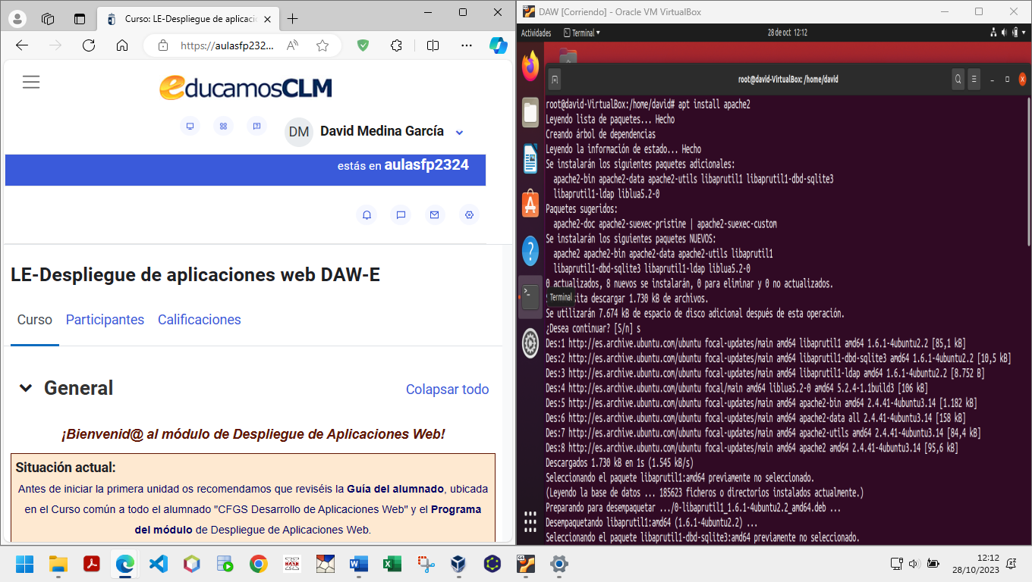

**2. Comprobar que está funcionando el servidor Apache desde terminal.**

Compruebo su estado con **systemctl status apache2.**

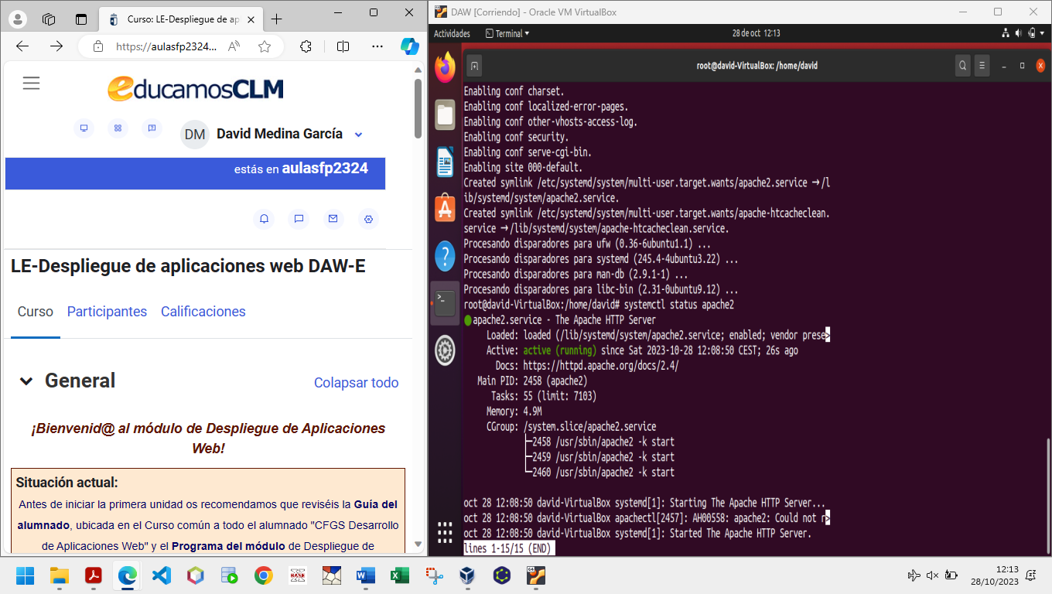

**3. Comprobar que está funcionando el servidor Apache desde navegador.**

Abrimos el navegador y vamos a la dirección **http://localhost**

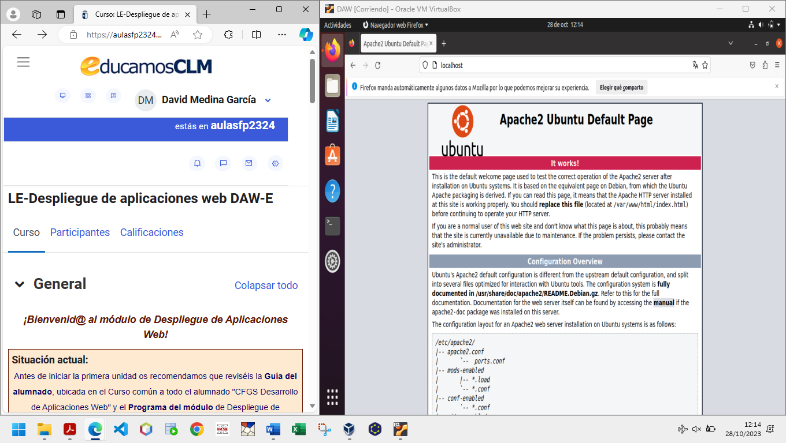

**4. Cambiar el puerto por el cual está escuchando Apache pasándolo al puerto 82.**

Usamos el comando **nano /etc/apache2/ports.conf**, cambiamos la línea donde dice **Listen 80** por **Listen 82**. Guardamos los cambios y reiniciamos el servidor con **systemctl restart apache2.**

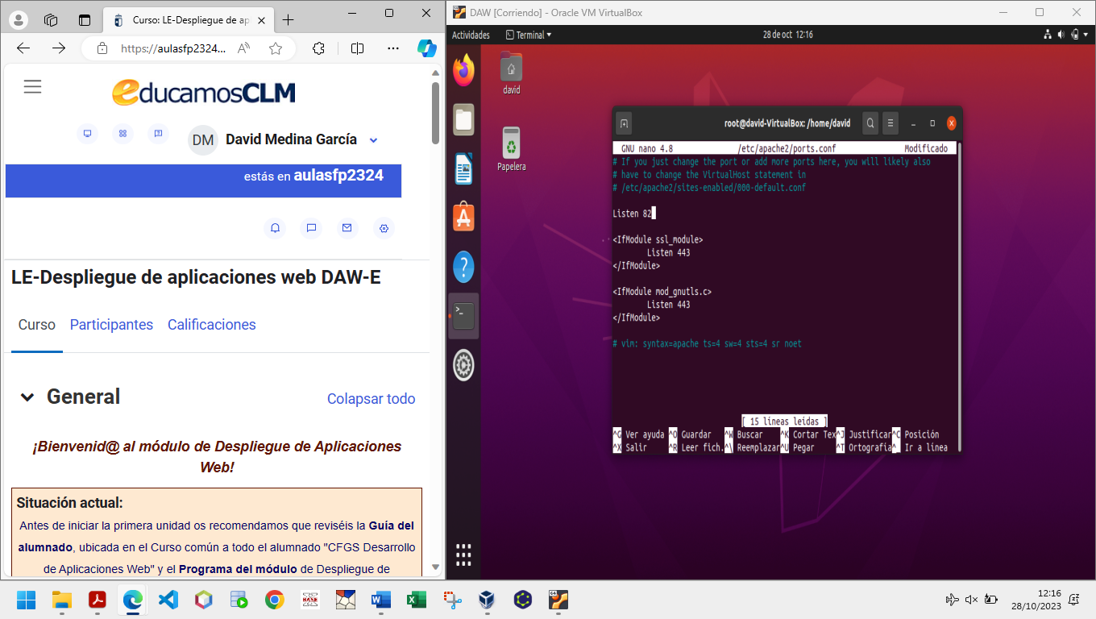

Ahora para comprobar que el servidor funciona desde el navegador tendremos que irnos a la dirección **htttp://localhost:82.**

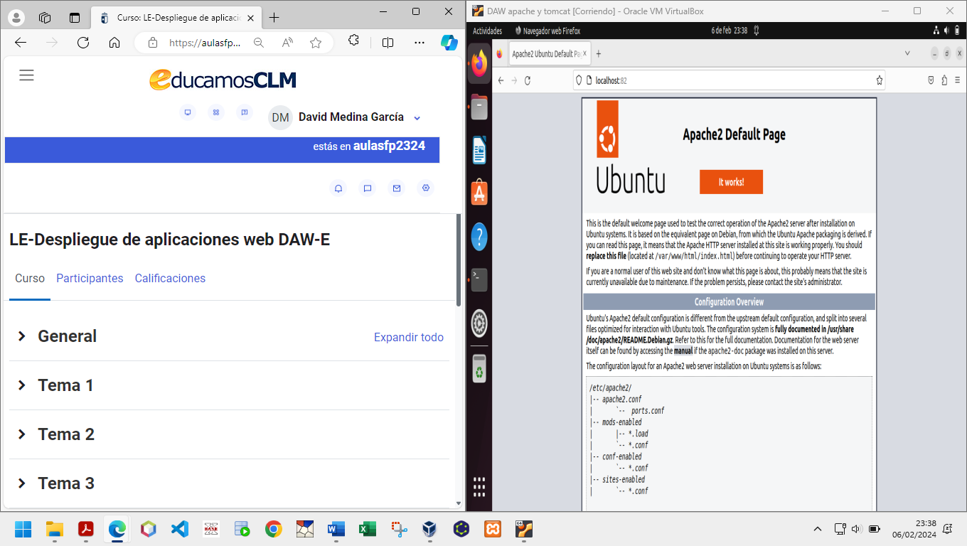

**5. Instalar el servidor de aplicaciones Tomcat.**

Instalo Apache con **apt install tomcat9 tomcat-admin**.

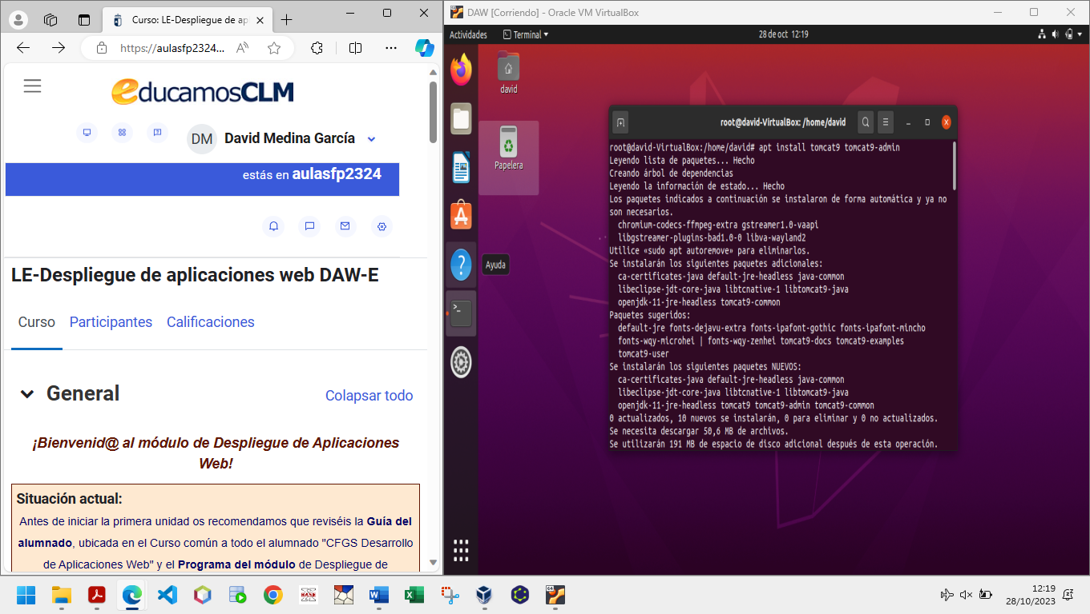

Compruebo su estado con **systemctl status tomcat9.**

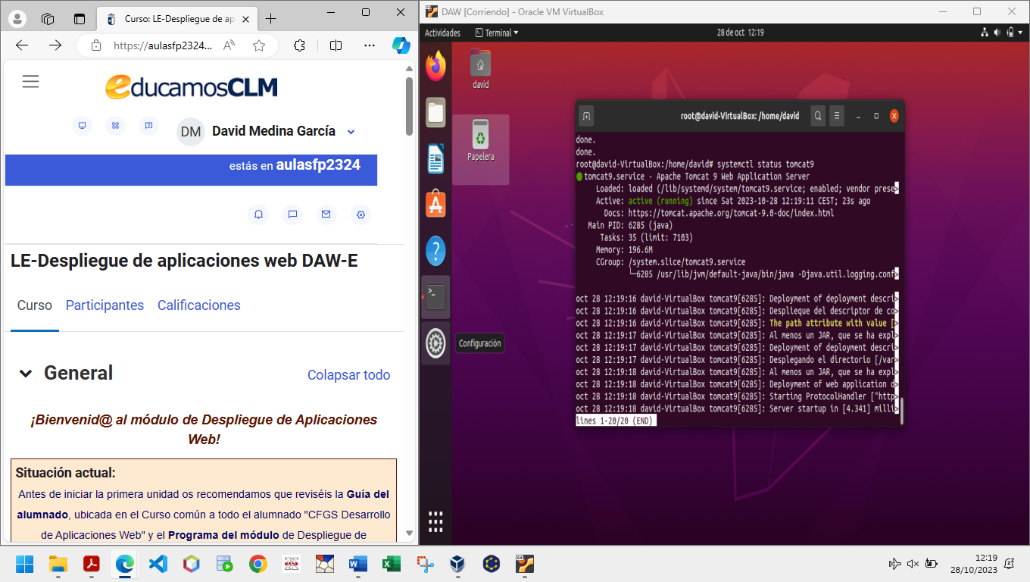

Abrimos el navegador y vamos a la dirección **http://localhost:8080**

